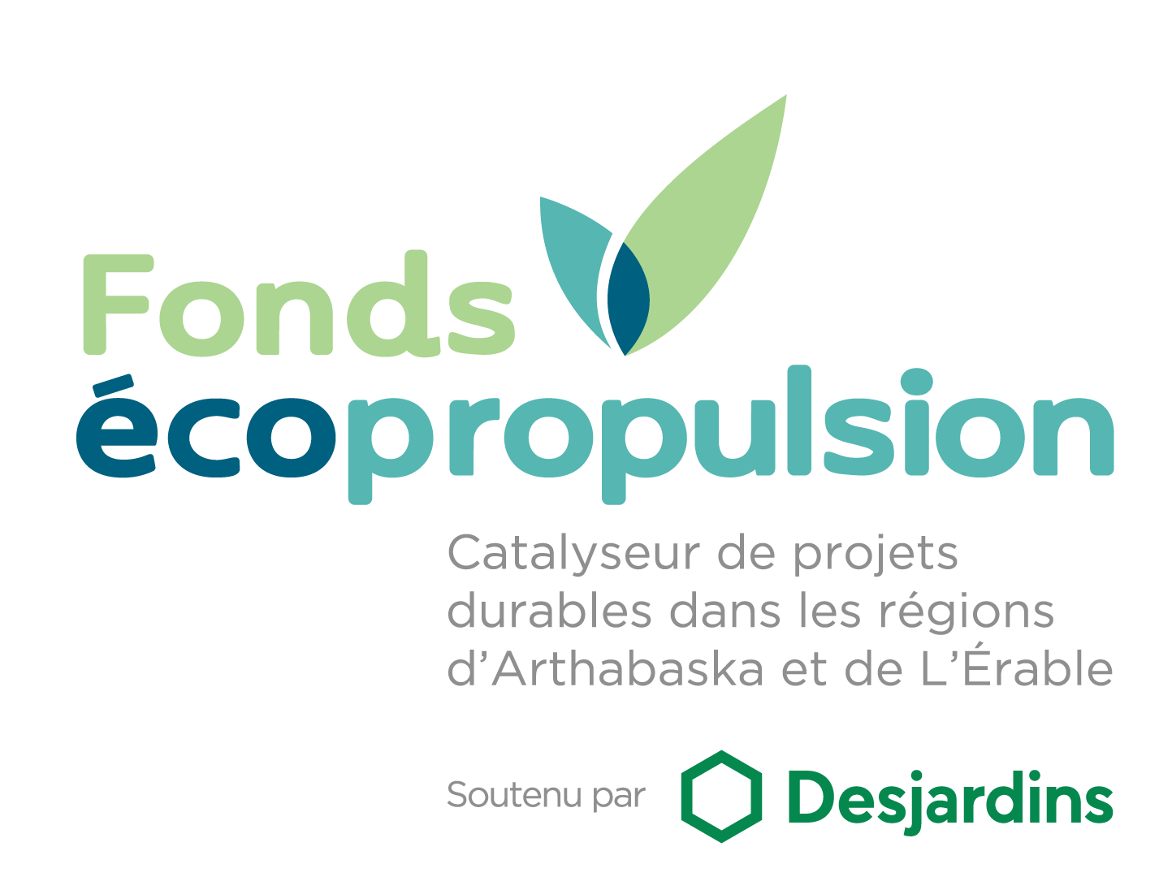

FORMULAIRE DE DEMANDE
Pour vous aider à remplir le présent formulaire, nous vous référons au Guide du demandeur. Vous pouvez également contacter l’équipe du Fonds Écopropulsion pour toutes vos questions à l’adresse suivante : fondsecopropulsion@citeinnovation.ca
Le Fonds Écopropulsion est rendu possible grâce aux partenaires fondateurs, soit la Caisse Desjardins des Bois-Francs, la Caisse Desjardins de L'Érable, la Ville de Victoriaville, la Ville de Plessisville et le groupe Sani-Marc.
1. PRÉSENTATION DE L’ORGANISATION
1.1 Description de l’organisation
Veuillez décrire la mission et les valeurs de votre organisation, vos produits et services ainsi que vos principales activités.
Nom légal
Type d’organisation | Choisissez un élément.
MRC | Choisissez un élément.
Description (max. 300 mots)

1.2 Responsable du projet
Veuillez décrire l’expérience et les compétences du responsable de projet ainsi que de son équipe pour la réalisation du projet.
Nom
Fonction
Description (max. 200 mots)

2. DESCRIPTION DU PROJET
2.1 Résumé du projet
Veuillez indiquer un titre court et descriptif représentant les objectifs du projet, puis rédiger une description détaillant le projet que vous souhaitez réaliser, la problématique ou besoin auquel il répond ainsi que la façon dont vous vous démarquez dans sa mise en œuvre.
Titre du projet
Problématique ou besoin du projet (max. 150 mots)
Description du projet (max. 250 mots)

2.2 Objectifs du projet
Veuillez lister les objectifs selon la portée du projet et donnez-en l’explication. Les impacts du projet seront décrits à la section suivante.
Objectif | Justification
Ex : Améliorer la gestion des matières résiduelles | Mettre en place des pratiques permettant de valoriser davantage les matières.

- BÉNÉFICES ET RETOMBÉES DU PROJET
3.1 Impacts du projet
Veuillez décrire les impacts attendus pour votre organisation, pour la communauté ou pour la région (environnementaux, sociaux et économiques).
Notez que l’impact environnemental dispose d’un pointage plus important dans la grille d’analyse (section 4.1 du Guide du demandeur) et assurez-vous que votre projet présente un impact réel dans ce domaine.
Impact | Explication (max. 200 mots par type d’impact)
Environnemental
(ex : eau, énergie, déchets, émissions de GES, ressources naturelles, protection de l’environnement et de la biodiversité, etc.)
Social
(ex : bien-être des personnes, pauvreté, éducation, justice et équité sociale, etc.)
Économique
(ex : économie locale, création de richesses, prospérité, etc.)
Durabilité des bénéfices
Combien de temps perdureront les bénéfices après la réalisation du projet?

3.2 Indicateurs et suivi du projet
Veuillez identifier les indicateurs utilisés pour le suivi et l’évaluation des retombées liées au projet, et expliquer leur pertinence ainsi que les moyens mis en place pour y parvenir.
Vous pouvez inclure jusqu’à trois (3) indicateurs pertinents pour votre projet. Veuillez également indiquer si votre projet inclut les deux (2) indicateurs obligatoires du Fonds :
- la réduction des émissions de GES;
- la quantité de matières détournées de l’enfouissement.
Si ces indicateurs ne s’appliquent pas à votre projet, veuillez l’indiquer dans la case « Justification ».
Indicateur | Unité | Cible | Justification
Ex : Réduction de la consommation d’eau | L | 750 L/an | L’installation d’équipements à faible débit permettra de réduire la consommation d’eau.
Réduction des émissions de GES | kg éq. CO2
Quantité de matière détournée de l’enfouissement | kg
Choisissez un élément. | Choisissez un élément.
Choisissez un élément. | Choisissez un élément.
Choisissez un élément. | Choisissez un élément.

- Échéancier du projet
Veuillez décrire les principales étapes nécessaires à la réalisation de votre projet et identifier les responsables (postes ou services) au sein de votre organisation qui y participeront. Veuillez également indiquer la période de réalisation du projet, en tenant compte de la section 2.5 du Guide du demandeur.
Étape | Responsable(s) | Dates de réalisation  (AAAA-MM-JJ)
Étape | Responsable(s) | Date de début | Date de fin
Ex : Installation des équipements | Monsieur Bureau, chargé de projet | 2026-08-01 | 2026-09-30
 |  | Cliquez ou appuyez ici pour entrer une date. | Cliquez ou appuyez ici pour entrer une date.
 |  | Cliquez ou appuyez ici pour entrer une date. | Cliquez ou appuyez ici pour entrer une date.
 |  | Cliquez ou appuyez ici pour entrer une date. | Cliquez ou appuyez ici pour entrer une date.
 |  | Cliquez ou appuyez ici pour entrer une date. | Cliquez ou appuyez ici pour entrer une date.
 |  | Cliquez ou appuyez ici pour entrer une date. | Cliquez ou appuyez ici pour entrer une date.
 |  | Cliquez ou appuyez ici pour entrer une date. | Cliquez ou appuyez ici pour entrer une date.
 |  | Cliquez ou appuyez ici pour entrer une date. | Cliquez ou appuyez ici pour entrer une date.
 |  | Cliquez ou appuyez ici pour entrer une date. | Cliquez ou appuyez ici pour entrer une date.

